

Borging afkoppelen Provincie Limburg

Spoorboekje en voorkeurstabel afkoppelen: van ontwerp naar borging

Concept, 2 september 2022

Colofon

|  |  |  |
| --- | --- | --- |
| **Rapporttitel:** | *Borging afkoppelen Provincie Limburg* | |
|  |  |  |
| **Datum:** | *2 september 2022* |  |
|  |  |  |
| **Auteurs:** | *Gert Dekker* | *(Ambient)* |
|  | *Simon Handgraaf* | *(FLO Legal)* |
|  | *Tobias Nootenboom* | *(Ambient)* |
|  |  |  |
| **Contactgegevens:** | Ambiënt Advies B.V.  Lange Hagelstraat 30, 3581 BK Utrecht  Postbus 255, 3500 AG Utrecht  Telefoon: 06 41 34 40 11  Email: [g.dekker@ambient.nl](mailto:g.dekker@ambient.nl)  Website: [www.ambient.nl](http://www.ambient.nl) | |

##### Inhoudsopgave

1. Inleiding 3

2. Beleidscyclus en instrumenten 4

2.1 Op welke wijze kunnen overheden sturen op het bevorderen van afkoppelen? 4

2.2 Beleidscyclus en instrumenten 5

2.2.1 Provincie 7

2.2.2 Waterschap 8

2.2.3 Gemeente 10

3. Welke combinatie van instrumenten past bij welke praktijksituatie? 13

3.1 Maatgevende praktijksituaties 13

3.2 Beleidsontwikkeling 17

3.3 Beleidsdoorwerking 20

3.4 Uitvoering en evaluatie 27

4. Advies borging spoorboekje en voorkeurstabel afkoppelen 29

Bijlage 1: Overzicht instrumenten provincie en waterschap maatgevende situaties 30

# Inleiding

In opdracht van het BROL werken de provincie Limburg, waterschap Limburg en gemeenten aan een actualisatie van de beslisboom afkoppelen. Het inhoudelijke spoor van de actualisatie wordt uitgevoerd door Deltares en levert een rapportage op met een spoorboekje en voorkeurstabel voor afkoppelmaatregelen (zie onderstaand tekstkader).

Op basis van de inhoudelijke uitwerking richt een tweede spoor van het traject zich op:

1. Het borgen van het spoorboekje en de voorkeurstabel in de aanpak en werkwijzen (beleid, regelgeving en uitvoering) van overheden.
2. De communicatie richting specifieke doelgroepen.

Het doel van het tweede spoor is het bevorderen van het gebruik van het spoorboekje en de voorkeurstabel. Het beoogd resultaat van het tweede spoor is meervoudig en kent een advies over het borgen van het spoorboekje en de voorkeurstabel afkoppelen, een actorenanalyse, communicatiestrategie en communicatieproducten.

|  |
| --- |
| **Spoorboekje Verantwoord Afkoppelen en tabel afkoppelmaatregelen**  Deltares heeft een spoorboekje en bijbehorende tabel met afkoppelmaatregelen uitgewerkt. Deze is bedoeld voor iedereen die betrokken is bij de planvorming, de inrichting of de herinrichting, het ontwerp, de aanleg en/of het beheer van (de waterhuishouding van) de gebouwde omgeving. Het spoorboekje ondersteunt het verantwoord afkoppelen van regenwater van verhard oppervlak van de riolering, zowel bij nieuwbouw als bij de herinrichting van bestaande gebouwen en hun omgeving. Het biedt een overzicht van het brede pallet van beschikbare maatregelen en geeft richting aan de te maken keuze, op basis van de lokale omstandigheden (zoals o.a. bodemopbouw, helling) en de beginselen van een duurzame en klimaatrobuuste inrichting.  In veel gevallen zal niet één specifieke maatregel toepasbaar zijn, maar kunnen de doelen worden gerealiseerd door een combinatie van maatregelen, elk met hun eigen bijdragen aan die duurzame, klimaatrobuuste inrichting én vaak met bijkomende baten en (ecosysteem)diensten die ze leveren. |

Het voorliggende rapport richt zich op het advies over het borgen van het spoorboekje en de voorkeurstabel afkoppelen. In dit adviesrapport zijn opties uitgewerkt voor borging in beleid en uitvoering van overheden met bijbehorende overwegingen. Op basis van de geschetste mogelijkheden is een compacte bouwsteen uitgewerkt met voorbeelden voor teksten voor de omgevingsvisie(s), programma’s en decentrale regelgeving (o.a. omgevingsplan en waterschapsverordening). Wij richten ons hierbij op een aantal maatgevende situaties in de praktijk (zowel bestaande situatie als (ver)nieuwbouw, zie hoofdstuk 3).

# Beleidscyclus en instrumenten

## Op welke wijze kunnen overheden sturen op het bevorderen van afkoppelen?

Provincie, waterschap en gemeenten kunnen op verschillende manieren het afkoppelen van verhard oppervlak van de riolering bevorderen. De sturingsfilosofie is gericht op de vraag op welke wijze zij dat doen. De sturingsfilosofie kan verschillen per deelgebied en organisatie. Primair is de invulling ervan een zaak voor de individuele organisaties.

In onderstaande figuur is een matrix opgenomen met een aantal verschillende rollen / sturingsmogelijkheden die gemeenten, waterschappen en provincies kunnen innemen / hebben (Bron: NSOB/PBL 2014). In algemene zin geldt dat provincies, waterschappen en gemeenten zich bij het realiseren van ambities en doelen (opgenomen in omgevingsvisies) richten op een combinatie van eigen en gezamenlijke maatregelen (via programma’s). In een programma worden afwegingen gemaakt over de maatregelen om de doelstellingen te realiseren. Gemeenten doen dit o.a. in een programma klimaatadaptatie of een programma water en riolering, waarbij het waterschap veelal betrokken is. Het waterschap werkt een eigen waterbeheerprogramma uit en voert daartoe gebiedsgesprekken met de provincie, gemeenten en gebiedspartners. Provincies stellen een regionaal waterprogramma op met daarin het provinciaal waterbeleid.

Het gaat hier om de rol van presterende en samenwerkende overheid. In de bovenste helft van de figuur zijn deze rollen weergegeven, geïllustreerd met voorbeelden van type maatregelen.

In aanvulling op deze maatregelen kan lokale regelgeving richting inwoners en bedrijven als sturingsinstrument worden ingezet. Hierbij gaat het om de rol van rechtmatige overheid, waarbij gemeenten lokale regels in het omgevingsplan opnemen, het waterschap dit doet in de waterschapsverordening en de provincie in de omgevingsverordening (direct werkende regels of, voor de provincie, instructieregels voor het omgevingsplan of de waterschapsverordening). Tot slot kan de overheid ook een faciliterende rol op zich nemen. Het initiatief ligt in dat geval bij de samenleving (inwoners, bedrijven en maatschappelijke organisaties) en de overheid faciliteert, bijvoorbeeld in de vorm van gerichte voorlichtingscampagnes, stimuleringsregelingen of het beschikbaar stellen van middelen of expertise. In Limburg vindt gezamenlijke voorlichting plaats via Waterklaar ([www.waterklaar.nl](http://www.waterklaar.nl)). Ook zetten gemeenten afkoppelcoaches/adviseurs in. Daarnaast hebben het waterschap en (vrijwel alle) gemeenten een stimuleringsregeling afkoppelen. De provincie heeft een stimuleringsregeling opgesteld voor het realiseren van groen-blauwe schoolpleinen.

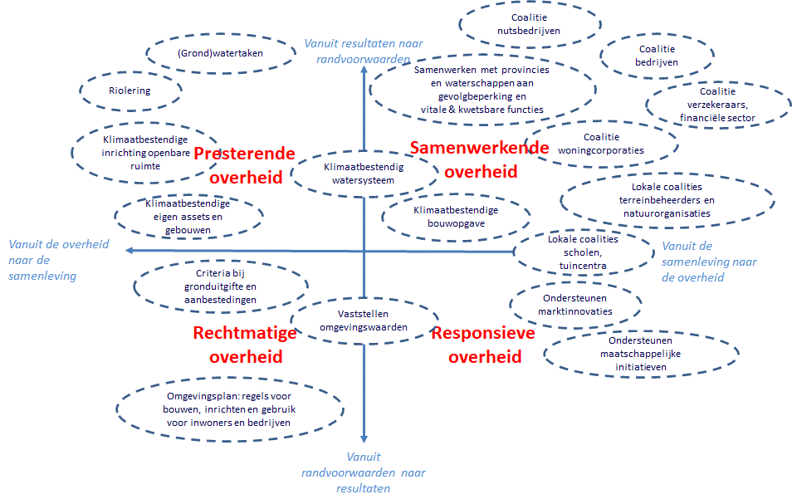

## Beleidscyclus en instrumenten

Voor het borgen van het spoorboekje en de voorkeurstabel afkoppelen hanteren we een zogenaamde beleidscyclus. De beleidscyclus biedt een structuur aan de inzet van instrumenten van provincie, waterschap en gemeenten. Deze paragraaf beschrijft voor de provincie, het waterschap en gemeenten een beleidscyclus en beschikbare instrumenten. Hierbij gaan wij uit van de (nieuwe) situatie onder de Omgevingswet. Dat betekent dat bijvoorbeeld voor gemeenten voor lokale regelgeving het omgevingsplan naar voren komt (i.p.v. bestemmingsplannen en verordeningen).

**Beleidsontwikkeling**

De beleidsontwikkeling start met visievorming. De omgevingsvisie is een samenhangende visie met strategische hoofdkeuzes van beleid voor de fysieke leefomgeving voor de lange termijn. Programma's zijn meer uitvoerend en bevatten de uitwerking van het beleid en afwegingskader. Bijvoorbeeld als de overheid in het programma het beleid uit de omgevingsvisie voor een onderdeel van de fysieke leefomgeving, een aspect of gebied uitwerkt.

**Beleidsdoorwerking**

De overheid kan de gewenste kwaliteiten van de fysieke leefomgeving of onderdelen daarvan concreter maken door die ook juridisch vast te leggen in de vorm van algemene regels, een meldingsplicht of een vergunningsplicht. De overheid kan de gewenste kwaliteiten van de fysieke leefomgeving ook ondersteunen met zachtere maatregelen, zoals bestuurlijke afspraken, voorlichting en subsidieregelingen. De doorwerking van het beleid van provincies en het Rijk kan ook door middel van instructieregels over taken en bevoegdheden van andere overheden.

**Uitvoering**

In de uitvoeringsfase van de beleidscyclus staan de initiatiefnemers van activiteiten en projecten centraal: burgers, woningcorporaties, bedrijven (o.a. projectontwikkelaars, ontwerpers en bouwers) of overheden die iets willen ontwikkelen. Als de overheid initiatiefnemers is vindt uitvoering meestal plaats via een marktpartij. Via de aanbestedingsprocedure kan de overheid als opdrachtgever specifieke eisen stellen aan het ontwerp en de uitvoering.

Voorop staat de eigen verantwoordelijkheid van de initiatiefnemer, die tot uitdrukking komt in de algemene zorgplicht van de Omgevingswet en eventuele specifieke zorgplichten in decentrale regelgeving. Als toestemming vooraf van de overheid nodig is, verloopt die in principe via een vergunning.

**Evaluatie**

Met toezicht en handhaving ziet de overheid toe op naleving van de algemene regels en vergunningvoorschriften. Via monitoring brengt de overheid de kwaliteit van de fysieke leefomgeving in beeld. Uit evaluatie blijkt of bijstelling van de beleidsdoelen en/of aanpassing van de inzet van instrumenten nodig is.

### Provincie

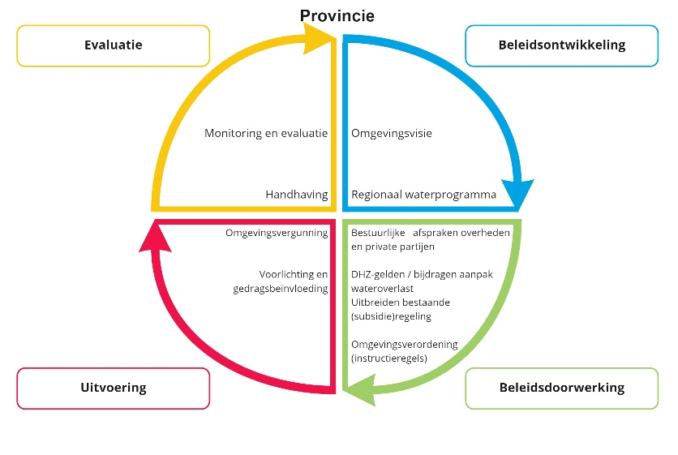

|  |  |
| --- | --- |
| **Instrument** | **Definitie** |
| Omgevingsvisie | De omgevingsvisie is een samenhangende visie met strategische hoofdkeuzes van beleid voor de fysieke leefomgeving voor de lange termijn. De omgevingsvisie beschrijft de maatschappelijke opgave en de te beschermen kernkwaliteiten van de provincie. In de omgevingsvisie worden talloze belangen afgewogen, van bodem tot lucht, en integraal benaderd. In de omgevingsvisie legt de provincie vast hoe ze de taken invult om haar ambities en beleidsdoelen te behalen. Hierin staat hoe het beleid doorwerkt en welke middelen ze daarvoor inzet. |
| Regionaal waterprogramma | De provincie stelt een regionaal waterprogramma vast. In het regionaal waterprogramma neemt de provincie het provinciaal waterbeleid op. Dat doet ze om uitvoering te geven aan verschillende Europese richtlijnen zoals de KRW en de GWR. Het regionale waterprogramma wijst regionale oppervlaktewaterlichamen, grondwaterlichamen en waterwinlocaties aan. |
| Bestuurlijke afspraken private partijen (bijv. waterakkoord) | Bestuurlijke afspraken zijn afspraken tussen overheden onderling en/of overheden en particuliere partijen. Het kan gaan om een intentieovereenkomst ofwel een juridisch bindende overeenkomst. Een voorbeeld van dit laatste is een waterakkoord.  Uitgangspunt voor bestuurlijke afspraken is dat afspraken worden opgenomen die aanvullend zijn op reeds vastgesteld beleid en vigerende regelingen. Verder worden in bestuurlijke afspraken wel afspraken gemaakt, maar geen maatregelen uitgewerkt. Die worden uitgewerkt in water(beheer)programma’s of andere (uitvoerings)programma’s. |
| Uitbreiden bestaande (subsidie)regeling schoolpleinen | De provincie kan een stimuleringsregeling opstellen waarmee de provincie financiële middelen ter beschikking stelt voor initiatiefnemers om hen op deze manier te verleiden een bepaald maatschappelijk doel te realiseren. De provincie Limburg heeft een stimuleringsregeling opgesteld voor het realiseren van groen-blauwe schoolpleinen. De Provincie Limburg wil met deze regeling scholen stimuleren om de bestaande schoolpleinen te transformeren naar een groen schoolplein. |
| Voorlichting en gedragsbeïnvloeding | De provincie heeft de mogelijkheid om (samen met waterschap en gemeenten) afkoppelen te stimuleren door voorlichting over de mogelijkheden om af te koppelen. (zie ook www.Waterklaar.nl). |
| Omgevingsverordening | De omgevingsverordening bevat alle provinciale regels voor de fysieke leefomgeving. Per provincie is er één omgevingsverordening die de bestaande verordeningen vervangt. Zoals de milieuverordening, de ruimtelijke verordening, de ontgrondingenverordening, de landschapsverordening en de waterverordening. |
| Omgevingsvergunning | In sommige gevallen is een vergunning nodig om activiteiten uit te mogen voeren. In direct werkende regels in de omgevingsverordening kan een vergunningplicht worden opgenomen voor burgers en bedrijven. |

### Waterschap

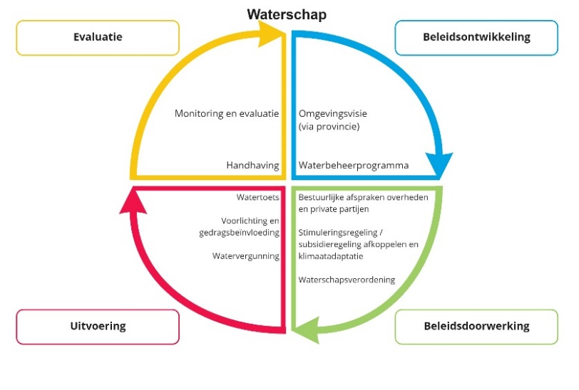

|  |  |
| --- | --- |
| **Instrument** | **Definitie** |
| Waterbeheerprogramma | In het WBP is het beleid uitgewerkt voor de ontwikkeling, het gebruik, het beheer, de bescherming of het behoud van de fysieke leefomgeving, specifiek gericht op het watersysteem. Het WBP bindt alleen de eigen organisatie en schept (nog) geen juridische rechten of verplichtingen. Het waterschap is bevoegd af te wijken van wat is vermeld in het WBP, mits gemotiveerd.  Waterschappen kennen geen verplichting voor het opstellen van een omgevingsvisie, maar zij moeten wel worden betrokken bij het opstellen van de omgevingsvisies (art 2.2 Ow) van provincies en gemeenten. Menig waterschap heeft overigens wel een visie op de ontwikkeling en het beheer van watersystemen (‘Blauwe omgevingsvisie’ of ‘Bovi’ genoemd). Deze worden gebruikt in de dialoog met provincies en gemeenten over omgevingsvisies. De waterschapsvisie vormt tevens input voor het wel verplichte eigen waterbeheerprogramma. |
| Bestuurlijke afspraken private partijen (bijv. waterakkoord) | Bestuurlijke afspraken zijn afspraken tussen overheden onderling en/of overheden en particuliere partijen (o.a. een waterakkoord). Een waterakkoord is een bestuursovereenkomst waarin waterbeheerders afspraken maken over de waterverdeling. Inhoudelijk ligt de nadruk in de afspraken op de waterkwantiteit.  Uitgangspunt voor de invulling van een waterakkoord is dat afspraken worden opgenomen die aanvullend zijn op reeds vastgesteld beleid en vigerende regelingen. Verder worden in een waterakkoord wel afspraken gemaakt, maar geen maatregelen uitgewerkt. Die worden uitgewerkt in water(beheer)programma’s of (andersoortige) uitvoeringsprogramma’s. |
| Stimuleringsregeling / subsidieregeling | Het waterschap kan afkoppelen stimuleren in de vorm van een subsidieregeling waarbij het waterschap bijdraagt in een aandeel van de kosten voor het afkoppelen. Waterschap Limburg heeft een stimuleringsregeling afkoppelen. |
| Waterschapsverordening | De waterschapsverordening bevat alle regels over de fysieke leefomgeving die het waterschap stelt binnen haar beheergebied. Per waterschap is er één waterschapsverordening. Het uitgangspunt is dat er regels staan in de waterschapsverordening voor die activiteiten die gevolgen kunnen hebben op de taakuitoefening door het waterschap. De regels zijn nodig om het watersysteembeheer en de zuiveringstaak, en eventueel het wegenbeheer, goed te kunnen vervullen. Ze gaan over:   * het voorkomen en waar nodig beperken van overstromingen, wateroverlast en waterschaarste; * veilig en doelmatig gebruik, in overeenstemming met de functies die volgens de wet aan het watersysteem toegedeeld zijn. Denk aan drinkwatervoorziening, voedselvoorziening, industrie, landbouw, visserij, transport, recreatie, enz.; * de chemische en ecologische kwaliteit van watersystemen en de chemische grondwaterkwaliteit. |
| Watertoets / Weging van het waterbelang | Bij het vaststellen van omgevingsplannen moeten gemeenten rekening houden met de gevolgen voor het beheer van watersystemen. Dit staat in de instructieregel “weging van het waterbelang” in het Besluit kwaliteit leefomgeving. De gemeente moet de opvattingen van de waterbeheerder betrekken bij het invullen van deze instructieregel. Dit geldt in het algemeen voor alle waterbelangen. Een voorbeeld hiervan is het aanleggen van watercompensatie in verband met toenemende verharding. Er gelden geen regels voor hoe de gemeente de waterbeheerder hierbij betrekt en hoe de gemeente de regels in het omgevingsplan opstelt. De gemeente is vrij om hier zelf invulling aan te geven. Waar de oude watertoets vooral een proces beschreef (vroegtijdig overleg, een wateradvies en een waterparagraaf) leidt de weging van het waterbelang naar verwachting veel vaker tot regels in het omgevingsplan. |
| Voorlichting en gedragsbeïnvloeding | Het waterschap heeft de mogelijkheid om afkoppelen te stimuleren door voorlichting over de mogelijkheden om af te koppelen bij bestaande bouw. (zie ook [www.Waterklaar.nl](http://www.Waterklaar.nl) ). |
| Watervergunning | De watervergunning is een gebundelde vergunning voor het verrichten van activiteiten in oppervlaktewater bij waterkeringen of met grondwater. |

### Gemeente

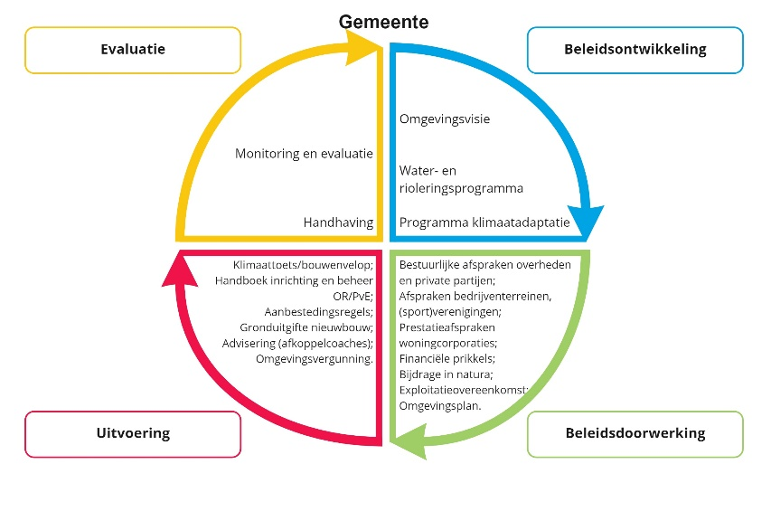

|  |  |
| --- | --- |
| **Instrument** | **Definitie** |
| Omgevingsvisie | De omgevingsvisie is een samenhangende visie met strategische hoofdkeuzes van beleid voor de fysieke leefomgeving voor de lange termijn. De omgevingsvisie beschrijft de maatschappelijke opgave en de te beschermen kernkwaliteiten van de gemeente. In de omgevingsvisie worden talloze belangen afgewogen en integraal benaderd. In de omgevingsvisie legt de gemeente vast hoe ze de taken invult om haar ambities en beleidsdoelen te behalen. Hierin staat hoe het beleid doorwerkt en welke middelen ze daarvoor inzet. |
| Programma’s  (o.a. water- en rioleringsprogramma en programma klimaatadaptatie) | In programma’s is het beleid uitgewerkt voor de ontwikkeling, het gebruik, het beheer of de bescherming van de fysieke leefomgeving en zijn maatregelen opgenomen om aan omgevingswaarden te voldoen of om andere doelstellingen voor de fysieke leefomgeving te bereiken. Een gemeente kan een programma opstellen voor aspecten van de fysieke leefomgeving, zoals bijvoorbeeld water, maar een programma kan ook gericht zijn op de (ruimtelijke) ontwikkeling van een bepaald gebied.  Onder de Omgevingswet is het gemeentelijk rioleringsplan (GRP) niet langer verplicht. Maar de noodzaak voor een Water- en rioleringsprogramma blijft. Het is een beleidsplan dat op hoofdlijnen de invulling van de gemeentelijke watertaken weergeeft. In het water- en rioleringsprogramma wordt vastgelegd wat de gemeente wil bereiken en wat de rolverdeling is tussen overheid en bewoners/ondernemers ten aanzien van afval-, hemel-, en grondwater. |
| Bestuurlijke afspraken private partijen | Behalve programma’s kunnen ook gemeenten bestuurlijke afspraken maken met mede overheden en/of private partijen. Gemeenten en waterschappen kunnen hierbij bijvoorbeeld aan (afval-)waterakkoorden denken, maar ook aan intentieovereenkomsten en convenanten. De juridische status van dergelijke documenten is in de regel niet hard en meestal dan ook niet in rechte afdwingbaar. Maar partijen kunnen er wel een stevigere status aan geven, bijvoorbeeld door in de overeenkomst expliciet op te nemen dat het door een contractspartij niet nakomen van gemaakte afspraken in rechte afdwingbaar is. |
| Prestatieafspraken woningcorporaties | Jaarlijks worden er afspraken gemaakt tussen woningcorporaties, gemeenten en huurdersorganisaties over de (gewenste) afspraken die de woningcorporaties gaan leveren. Het maken van deze afspraken is geregeld in de Woningwet. De afspraken tussen corporatie, gemeente en huurdersorganisatie kunnen gaan over klimaatadaptatie, bijvoorbeeld het bergen van water of het tegengaan van hittestress. |
| Stimuleringsregeling / subsidieregeling | Gemeenten kunnen afkoppelen stimuleren in de vorm van een subsidieregeling waarbij een aandeel van de kosten voor het afkoppelen wordt vergoed. Veel gemeenten in Limburg hebben stimuleringsregeling afkoppelen.  (zie ook www.waterklaar.nl voor subsidiemogelijkheden per gemeente). |
| Duurzame rioolheffing | Een duurzame rioolheffing, ook wel gedifferentieerde rioolheffing genoemd, houdt in dat perceelgebruikers en/of -eigenaren minder rioolheffing betalen wanneer ze afgekoppeld zijn van de riolering. Doel van deze gedeeltelijke vrijstelling op de rioolheffing is om eigenaren te stimuleren om hun perceel klimaatbestendig in te richten en met name ook zo te houden. |
| Bijdrage in natura | Naast een subsidieregeling kan een gemeente er ook voor kiezen in natura bij te dragen aan een afkoppelproject, bijvoorbeeld door materiaal beschikbaar te stellen. |
| Voorlichting en gedragsbeïnvloeding | De gemeente heeft de mogelijkheid om afkoppelen te stimuleren door voorlichting over de mogelijkheden om af te koppelen bij bestaande bouw (zie ook www.Waterklaar.nl). |
| Exploitatieovereenkomst | Initiatiefnemers van bouwactiviteiten betalen aan het bevoegd gezag een bijdrage in de kosten van het opstellen van plannen, het aanleggen van openbare voorzieningen en het inrichten van de openbare ruimte. Bij voorkeur sluit de gemeente hierover een overeenkomst met de initiatiefnemer in de vorm van een exploitatieovereenkomst. Deze bijdrage in de kosten worden betaald door de initiatiefnemer en via de grondexploitatie verrekend met de opbrengst van de verkoop van woningen.  In het geval van particuliere grondexploitatie is het mogelijk via de  exploitatieovereenkomst gemeentelijke afkoppeldoelstellingen contractueel te realiseren (privaat rechtelijk). Deze overeenkomst wordt echter vrijwillig opgesteld en kan niet verplicht worden opgelegd. Maar als een ontwikkelaar niet bereid is om een exploitatieovereenkomst te sluiten, zal de gemeente exploitatieregels moeten opnemen in het omgevingsplan. In het geval van gemeentelijke grondexploitatie is de gemeente verantwoordelijk voor het bouwrijp maken van de bouwgrond, inclusief het aanleggen van eventuele afkoppelvoorzieningen. De kosten voor deze voorzieningen kunnen vervolgens bij de gronduitgifte worden verrekend in de prijs per m2 van de gronden. |
| Omgevingsplan | Het omgevingsplan bevat voor het gehele gemeentelijke grondgebied de juridisch bindende regels voor inwoners en bedrijven die nodig zijn voor een evenwichtige toedeling van functies aan locaties. Bij het stellen van regels aan activiteiten moet de gemeente rekening houden met het belang van het bodem- en watersysteem, de goede werking van de riolering, de gevolgen van klimaatverandering e.d.  Regels aan activiteiten kunnen worden gesteld in de vorm van:   * Gebods- of verbodsbepalingen (zoals een zorgplichtbepaling of een absoluut verbod om een activiteit uit te voeren); * Direct werkende regels voor burgers en bedrijven (zoals algemene regels aan bepaalde activiteiten zonder dat hierbij een melding is vereist); * Direct werkende regels met meldplicht voor burgers en bedrijven (idem, maar dan met een meldplicht voor de initiatiefnemer); * Vergunningplicht voor bepaalde activiteiten en de beoordelingsregels die daarbij horen (omgevingsplanactiviteit); * De aanwijzing van programma’s met programmatische aanpak (dit werkt door in de beoordelingsregels voor vergunningen); * Exploitatieregels (als er geen exploitatieovereenkomst is gesloten). |
| Omgevingsvergunning | In sommige gevallen is een vergunning nodig om activiteiten uit te mogen voeren. Burgers, bedrijven en overheden kunnen (vooraf) toestemming vragen om activiteiten in de fysieke leefomgeving uit te voeren door een omgevingsvergunning aan te vragen. |
| Handboek inrichting en beheer OR/PvE | Het doel van handboek is het bieden van een programma van eisen voor een optimaal ingerichte, voor iedereen toegankelijke en goed beheerbare openbare ruimte. Ontwerpers, stedenbouwkundigen, aannemers en uitvoerders kunnen hiermee de ontwikkelingen in de openbare ruimte zodanig vormgeven dat de gerealiseerde kwaliteit ook op termijn, tijdens de beheerfase, in stand gehouden kan worden. |
| Aanbestedingsregels | Bij het uitvragen van een opdracht kan een gemeente met specifieke aanbestedingsregels eisen stellen aan de opdracht. |
| Gronduitgifte nieuwbouw | Binnen gronduitgiftecontracten is het mogelijk onderhoudsverplichtingen op te nemen, waaronder het onderhoud van afkoppelvoorzieningen. Allereerst kan de verantwoordelijkheid worden vastgelegd voor het onderhouden van de afkoppelvoorzieningen. Vervolgens is het zaak ervoor te zorgen dat dergelijke bepalingen ook terugkomen in de koopcontracten die perceeleigenaren afsluiten. |
| Klimaattoets/bouwenvelop | Een waterneutrale bouwenvelop is een pakket ontwikkelvoorwaarden die de gemeente stelt bij het uitgeven van grond (pacht) aan projectontwikkelaars met bovenwettelijke minimale eisen voor de functies die op het betreffende kavel gerealiseerd dienen te worden. Met een ‘waterneutrale bouwenvelop’ stel je eisen t.a.v. de gewenste waterfunctie op de kavel, die als minimale eisen gelden bij gronduitgifte, zoals bouwhoogtes, afkoppelen en de aansluiting op de afwateringssystemen van het waterschap. |
| Advisering (afkoppelcoaches) | Veel inwoners weten niet altijd hoe ze dit het beste kunnen aanpakken. Een afkoppelcoach of -adviseur kijkt samen met initiatiefnemer naar de beste oplossing voor de specifieke situatie. |
|  |  |

# Welke combinatie van instrumenten past bij welke praktijksituatie?

## Maatgevende praktijksituaties

In de praktijk zal het spoorboekje en de voorkeurstabel afkoppelen in verschillende situaties worden toegepast. Het borgen in beleid en uitvoering is erop gericht dat bij een initiatief of een project (nieuwbouw, herstructurering, etc.) in de praktijk het afkoppelen volgens het spoorboekje en de voorkeurstabel op een zorgvuldige wijze wordt toegepast.

Voor initiatieven en projecten maken wij in deze rapportage onderscheid tussen vijf maatgevende situaties:

1. Verbouwen of nieuwbouw individuele woning of bedrijfspand.
2. Afkoppelen gebouw/percelen bestaande bouw (in situaties van rioleringsproject gemeenten of als zelfstandig initiatief / wijkaanpak).
3. Herstructurering of transformatie bestaande straat / wijk (zowel openbare als private ruimte).
4. Nieuwbouwwijk.
5. Inrichting openbare ruimte (zonder private ruimte).

#### Welke instrumenten in welke situatie?

Voor elke situatie geldt dat er sprake is van borging via een combinatie van instrumenten die deels in elkaars verlengde liggen. De figuren 1 t/m 5 illustreren de instrumenten die de gemeente tot haar beschikking heeft voor het borgen van het spoorboekje en de voorkeurstabel afkoppelen in de verschillende maatgevende situaties.

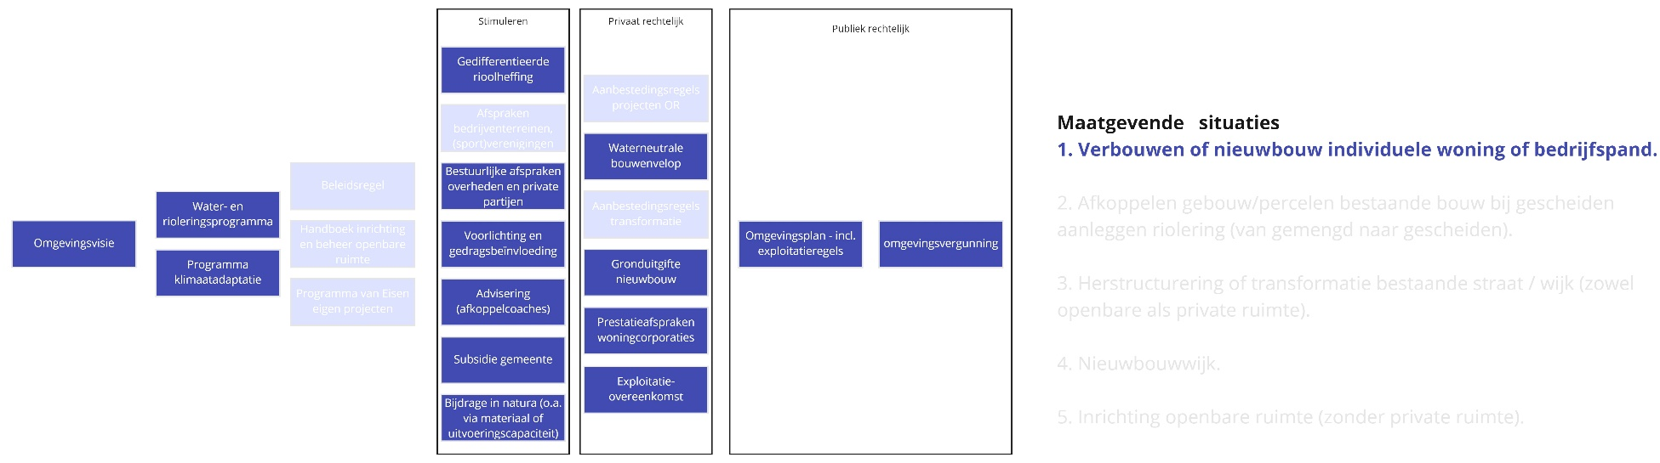

Figuur 1: Instrumenten gemeenten verbouwen of nieuwbouw individuele woning of bedrijfspand

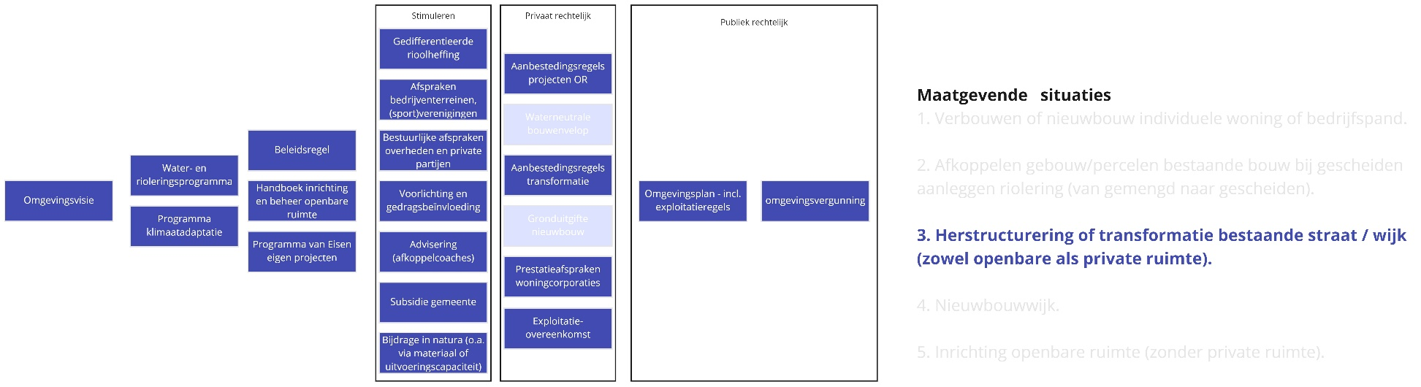Figuur 2: Instrumenten afkoppelen gebouw/percelen bestaande bouw

Figuur 3: Instrumenten gemeenten herstructurering of transformatie bestaande straat / wijk

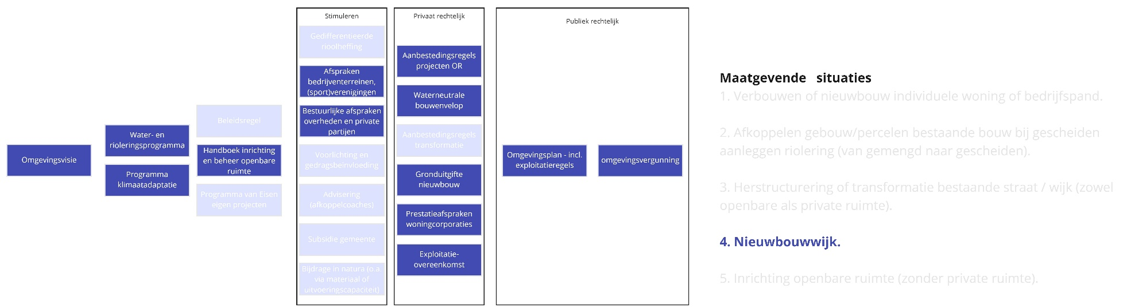

Figuur 4: Instrumenten gemeenten nieuwbouwwijk

Figuur 5: Instrumenten gemeenten Inrichting openbare ruimte

In bijlage 1 zijn vergelijkbare overzichten op genomen voor de instrumenten van de provincie en het waterschap.

#### Welke processtappen van initiatief tot uitvoering?

Elke maatgevende situatie kent in de praktijk specifieke processtappen / procedure van initiatief tot uitvoering. Figuur 6 toont de processtappen per maatgevende situatie vanuit het perspectief van een initiatiefnemer van een specifiek project cq. ruimtelijke ontwikkeling.

De paragrafen 3.2 t/m 3.4 beschrijven de inzet van instrumenten per maatgevende situaties. Voor de meest voorkomende instrumenten zijn voorbeeldteksten of links naar voorbeelden opgenomen. Voor een aantal instrumenten (o.a. omgevingsplan en waterschapsverordening) geldt dat deze van toepassing zijn op meerdere maatgevende situaties. Er is voor gekozen de mogelijkheden per maatgevende situatie in onderstaande paragrafen compleet te houden. Dit heeft ertoe geleid dat deze instrumenten meerdere keren naar voren komen.

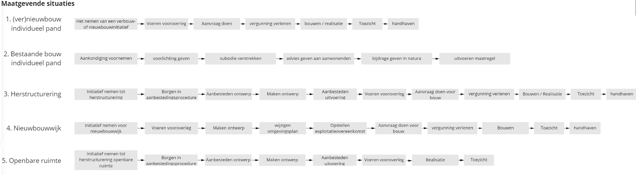

Figuur 6: Processtappen van initiatief tot realisatie per maatgevende situatie

## Beleidsontwikkeling

**Gemeente**

*Borgen in omgevingsvisie*

Het borgen van het spoorboekje en de voorkeurstabel afkoppelen begint met het opnemen van doelen van afkoppelen in de gemeentelijke omgevingsvisie. Afkoppelen is geen doel op zichzelf. Door regenwater zoveel mogelijk te hergebruiken of te infiltreren in de bodem of, als dat niet lukt, geleidelijk en gezuiverd af te voeren naar het oppervlaktewater, wordt stedelijk gebied ‘water-neutraal’ of zelfs ‘water-positief’ en verbetert de kwaliteit van het oppervlaktewater. Hierdoor worden wateroverlast en verdroging zoveel mogelijk voorkomen en het rioolstelsel en de rioolwaterzuivering minder belast.

In de omgevingsvisie van de gemeente kunnen ambities en doelen voor klimaatadaptatie (en eventueel waterkwaliteit) een haakje voor het toepassen van het spoorboekje en de voorkeurstabel afkoppelen. De concreetheid van de geformuleerde doelen in de omgevingsvisie hangt af van het gekozen abstractieniveau van de omgevingsvisie.

|  |
| --- |
| **Voorbeeldtekst gemeentelijke omgevingsvisie**  Als gemeentenen streven we naar een leefbare omgeving. Dat betekent dat het oppervlaktewater van goede kwaliteit is en de negatieve gevolgen van klimaatverandering zo veel mogelijk worden beperkt.  Het (her)gebruik van regenwater kan een belangrijke bijdrage leveren aan deze ambitie. Door regenwater zoveel mogelijk te hergebruiken of te infiltreren in de bodem of, als dat niet lukt, geleidelijk en gezuiverd af te voeren naar het oppervlaktewater worden wateroverlast en verdroging zoveel mogelijk voorkomen en het rioolstelsel minder belast.  Om deze doelen te realiseren hanteert de gemeente de volgende leidende principes:   * Relevante fysieke verandering (publiek en privaat) worden benut om klimaatadaptieve maatregelen te nemen (aansluiten bij onderhoudscycli). * Water bergen we zo lokaal mogelijk met zo min mogelijk afwenteling naar de omliggende percelen. * Bij afkoppelen geldt voor de verwerking van regenwater een voorkeursvolgorde. * We zorgen voor oppervlakkige afstroming van overtollige neerslag naar laagten/retenties waar het geen overlast oplevert. * De ruimtelijke inrichting van het gebied bevat veel infiltratiemogelijkheden dat ten goede komt aan natuur en landschap. * In bebouwde gebied leggen we meer groen aan om de sponswerking en leefbaarheid van het gebied te vergroten * We scheiden vuilwater en schoonwater, zodat overstortingen minder vaak plaatsvinden en de impact van overstortingen op de waterkwaliteit kleiner is. * Bij promoten onttegelen op particulier terrein onttegelen we ook het openbaar stedelijk gebied.   De doelen en leidende principes werken wij nader uit in een programma. Daarbij sluiten wij zo goed mogelijk aan bij het provinciale spoorboekje en voorkeurstabel afkoppelen.  Als gemeente leggen we waar nodig uitgangspunten voor het realiseren van deze ambitie vast in bestuurlijke afspraken met waterschap en provincie en prestatieafspraken met woningcorporaties. Initiatiefnemers geven we randvoorwaarden mee in de vorm van omgevingsplanregels, aanbestedingsregels, exploitatieovereenkomsten, etc. Daarnaast stimuleren we het afkoppelen zo veel mogelijk via financiële prikkels en bijdrage in natura (middelen en kennis). Hierbij trekken we zo veel mogelijk op met waterschap en provincie. |

*Borgen in programma (water en riolering / klimaatadaptatie)*

In de programma’s (water en riolering of klimaatadaptatie) wordt het spoorboekje en de voorkeurstabel afkoppelen opgenomen als afwegingskader (beslisboom) om de doelen uit de omgevingsvisie te realiseren.

|  |
| --- |
| **Voorbeeldtekst water- en rioleringsprogramma of programma klimaatadaptatie**  Het (her)gebruik van regenwater kan een belangrijke bijdrage leveren aan de ambitie uit de omgevingsvisie. Voor het afkoppelen van zowel openbare ruimte als particulier terrein hebben de provincie, het waterschap en de gemeenten in Limburg een spoorboekje en een voorkeurstabel verantwoord afkoppelen uitgewerkt. Het spoorboekje ondersteunt het verantwoord afkoppelen van regenwater van verhard oppervlak van de riolering, zowel bij nieuwbouw als bij de herinrichting van bestaande gebouwen en hun omgeving. Het biedt een overzicht van het brede pallet van beschikbare maatregelen en geeft richting aan de te maken keuze, op basis van de lokale omstandigheden (zoals o.a. bodemopbouw, helling, gewenst doel) en de beginselen van een duurzame en klimaatrobuuste inrichting.  Het spoorboekje gaat uit van een verdringingsreeks (voorkeursvolgorde) voor waterkwantiteit en een verdringingsreeks voor waterkwaliteit.  **Verdringingsreeks waterkwantiteit (voorkeursvolgorde)**  Bij de keuze van maatregelen om terreinen af te koppelen geldt een *verdringingsreeks* vanuit het oogpunt van klimaatadaptatie (wateroverlast en droogte) en waterkwantiteit:   1. Vasthouden om het, wellicht na behandeling, te kunnen (her)gebruiken; 2. Infiltreren in de bodem 3. Tijdelijk bergen in oppervlaktewater, op terreinen, in de holle ruimte in de bodem en op/in/onder gebouwen, om het rustig te laten afvloeien.   Het vasthouden van regenwater gaat de gemeente [in specifieke wijken] verplichten door in het omgevingsplan specifieke bergingseisen op te nemen voor situaties van (ver)nieuwbouw of herstructurering van openbare ruimte en particulier terrein. In [specifieke wijken] leggen we in het omgevingsplan vast dat water geïnfiltreerd moet worden binnen de perceelgrenzen mits dit technisch mogelijk is. Afwenteling naar de omgeving moet daarbij zo veel mogelijk voorkomen worden.  In [specifieke wijken] is het niet mogelijk of doelmatig om het water te infiltreren binnen de perceelgrenzen. In deze specifieke wijken wordt het regen water zo veel mogelijk geleidelijk (vertraagd) afgevoerd naar het oppervlaktewater. Vertraagde afvoer is nodig om wateroverlast benedenstrooms en erosie te voorkomen.  De technisch inhoudelijke eisen die worden gesteld aan de benodigde berging en de ontwerp-afvoercapaciteit zijn nader uitgewerkt in het spoorboekje.  Om achteruitgang van de waterkwaliteit te voorkomen of de kwaliteit verder te verbeteren is een eerste prioriteit het voorkómen, saneren of ten minste beperken van de bronnen van verontreiniging. Denk aan het verkeer, uitlogende bouwmaterialen, foutieve aansluiting, het gebruik van pesticiden en (kunst)mest, de open haarden, industriële bronnen van lucht- en waterverontreiniging, bacteriële verontreiniging door honden, katten, vogels, etc.  **Verdringingsreeks waterkwaliteit (voorkeursvolgorde)**  Bij de selectie van maatregelen geldt vanuit het oogpunt van waterkwaliteit de volgende verdringingsreeks:   1. Bronmaatregelen: Verontreinigingsbronnen wegnemen en zorgen dat hemelwater niet verontreinigd raakt; 2. Maatregelen waarbij bodempassage, bezinking van zwevende stof en biochemische afbraak worden gecombineerd; 3. Maatregelen waarbij bodempassage en bezinking van zwevende stof worden gecombineerd 4. Maatregelen waarbij bezinking en biochemische afbraak worden gecombineerd 5. Maatregelen met een lange verblijftijd, waardoor biochemische zuiveringsprocessen hun werk kunnen doen. 6. Te vuil? Dan lozen op gemengde of vuilwaterriolering (dus niet afkoppelen maar afvoeren naar de rwzi).   Dit in lijn met de reeks “schoonhouden, scheiden, schoonmaken”.  In het omgevingsplan nemen we regels op die het gebruik van uitlogende bouwmaterialen zo veel mogelijk moet voorkomen. In handboeken en aanbestedingsregels leggen we zo zorgvuldig mogelijk vast op welke wijze afkoppelmaatregelen gerealiseerd moeten worden, waardoor het afgekoppelde regenwater zo min mogelijk vervuild raakt.  Leidend bij het kiezen van afkoppelmaatregelen zijn de regels en beperkingen van de Omgevingsverordening Limburg, de Waterschapsverordening van Waterschap Limburg en daaraan gerelateerde regelingen. Selectie van de meest geschikte maatregelen voor een bepaald project wordt vervolgens gedaan op basis van mogelijkheden en kansen en zal moeten worden afgewogen tegen de beperkingen. |

**Waterschap**

Vanuit het belang van het waterschap om de impact van stedelijke emissies op waterkwaliteit en ecologie te verminderen en zo min mogelijk schoon water naar de RWZI te transporteren kan het waterschap in het waterbeheerprogramma en de waterschapsverordening maatregelen over afkoppelen opnemen.

Bij alle ruimtelijke plannen, zowel in de openbare ruimte als op particulier terrein, wordt het waterschap betrokken bij de weging van het waterbelang, waarbij zij rekening houdt met het spoorboekje en de voorkeurstabel afkoppelen. Medewerkers van het waterschap kunnen vroegtijdig in het planproces meedenken, kennis delen en (uiteindelijk) adviseren over de juridische regels in omgevingsplannen. De invulling van de betrokkenheid van het waterschap bij de weging van het waterbelang door gemeenten wordt opgenomen in het waterbeheerprogramma.

**Provincie**

Vanuit het provinciaal belang (en taken) kan ook de provincie specifiek beleid formuleren voor de omgang met regenwater. Zeker als er sprake is van een relatie met thema’s als droogte, wateroverlast, waterkwaliteit en bescherming grondwatervoorraden. In de omgevingsvisie en het regionaal waterprogramma legt de provincie het provinciaal waterbeleid vast. Hierin kan het thema afkoppelen en de rol van de provincie daarbij (in relatie tot het provinciaal belang) worden opgenomen.

## Beleidsdoorwerking

#### Verbouwen of nieuwbouw individuele woning of bedrijfspand

**Gemeente**

Stimuleren

Wat betreft stimulerende maatregelen heeft de gemeente bij (ver)nieuwbouw de volgende mogelijkheden:

* Stimuleren via een algemene subsidieregeling voor afkoppelwerkzaamheden[1].
* Bijdrage in natura, bijv. via het beschikbaar stellen van (afkoppel)materiaal of uitvoeringscapaciteit.
* Financiële prikkel via een gedifferentieerde rioolheffing waarbij een lager tarief geldt voor afgekoppelde percelen.
* Advisering (bijv. door een afkoppelcoach), waarbij perceeleigenaren actief worden geïnformeerd over het belang van afkoppelen, de mogelijkheden en de kosten.
* Bestuurlijke afspraken tussen overheid en private partijen.

Privaatrechtelijke regels

Onderdeel van de maatregelen kunnen ook privaatrechtelijke maatregelen zijn, bijvoorbeeld:

* Prestatieafspraken met woningcorporaties.[2]
* Exploitatieovereenkomst.

Publiek rechtelijke regels

Naast privaatrechtelijke maatregelen zijn ook publiekrechtelijke maatregels mogelijk in de vorm van juridisch bindende regels in het omgevingsplan van de gemeente.

|  |
| --- |
| *Voorbeeldtekst regel omgevingsplan*   1. Met het oog op het beperken van wateroverlast en droogte wordt bij nieuwbouw in het hemelwaterbergingsgebied op ieder perceel een hemelwaterberging aangebracht en in stand gehouden. 2. De minimale capaciteit van de hemelwaterberging is:    1. <x> l per m2 verhard oppervlak in <deelgebied 1>; en    2. <y> l per m2 verhard oppervlak in <deelgebied 2>. 3. De hemelwaterberging wordt zo ontworpen en in stand gehouden dat deze tussen <y> en <z> dagen weer voor 90% beschikbaar is. 4. Met het oog op een duurzame instandhouding wordt de waterberging zo ontworpen en aangelegd dat deze gereinigd en geïnspecteerd kan worden. 5. De hoeveelheid hemelwater die niet kan worden geborgen in de hemelwaterberging, wordt bovengronds afgevoerd naar de openbare ruimte. 6. Het in de hemelwaterberging opgevangen water wordt bij voorkeur hergebruikt of geïnfiltreerd. 7. Het college kan een omgevingsvergunning verlenen voor afwijken van de verplichting om een hemelwaterberging aan te brengen, voor zover het aanbrengen van de hemelwaterberging redelijkerwijs niet mogelijk is. |

**Waterschap**

Stimuleren

Het waterschap kan afkoppelen stimuleren via gerichte voorlichting en in de vorm van een subsidieregeling, waarbij het waterschap bijdraagt in een aandeel van de kosten voor het afkoppelen (zoals nu via de huidige stimuleringsregeling gebeurt).

Publiekrechtelijke regels

Het waterschap kan in de waterschapsverordening regels opnemen over het toestaan van lozen van regenwater op het oppervlaktewater vanaf particulier terrein. In de waterschapsverordening beschrijft het waterschap aan welke voorwaarde een lozing moet voldoen.

|  |
| --- |
| *Voorbeeldtekst waterschapsverordening*   1. Met het oog op het beperken van wateroverlast wordt vanaf nieuw verhard oppervlak alleen afstromend hemelwater op een oppervlaktewaterlichaam geloosd, nadat <x> l per m2 verhard oppervlak is geborgen in een hemelwaterberging. 2. De hemelwaterberging wordt zo ontworpen en in stand gehouden dat deze tussen <y> en <z> dagen weer voor 90% beschikbaar is. 3. Met het oog op een duurzame instandhouding wordt de waterberging zo ontworpen en aangelegd dat deze gereinigd en geïnspecteerd kan worden. 4. Het dagelijks bestuur kan een omgevingsvergunning verlenen voor afwijken van de verplichting om een hemelwaterberging aan te brengen, voor zover het aanbrengen van de hemelwaterberging redelijkerwijs niet mogelijk is. 5. N.B. gemeente en waterschappen moeten de regels over waterberging op elkaar afstemmen, zodat geen tegenstrijdigheden ontstaan. |

**Provincie**

Stimuleren

De provincie kan afkoppelen stimuleren via gerichte voorlichting en in de vorm van de bestaande subsidieregeling voor het vergroenen van schoolpleinen[3]. Deze subsidieregeling borgt de provincie in het regionaal waterprogramma.

Publiekrechtelijke regels

De provincie kan via een instructieregel een gemeente verplichten in het omgevingsplan juridisch bindende regels op te nemen over .o.a. afkoppelen en infiltreren.

#### Afkoppelen gebouw/percelen bestaande bouw bij gescheiden aanleggen riolering (van gemengd naar gescheiden).

**Gemeente**

Stimuleren

Wat betreft stimulerende maatregelen heeft de gemeente bij bestaande bouw de volgende mogelijkheden:

* Stimuleren via een algemene subsidieregeling voor afkoppelwerkzaamheden.[4]
* Bijdrage in natura, bijv. via het beschikbaar stellen van (afkoppel)materiaal of uitvoeringscapaciteit.
* Financiële prikkel via een gedifferentieerde rioolheffing waarbij een lager tarief geldt voor afgekoppelde percelen.
* Advisering (bijv. door een afkoppelcoach), waarbij perceeleigenaren actief worden geïnformeerd over het belang van afkoppelen, de mogelijkheden en de kosten.
* Afspraken met bedrijventerreinen en (sport)verenigingen.

Privaatrechtelijke regels

Onderdeel van de maatregelen kunnen privaatrechtelijke maatregelen zijn, bijvoorbeeld:

* Prestatieafspraken met woningcorporaties.[5]

Publiekrechtelijke regels

Naast privaatrechtelijke maatregelen zijn ook publiekrechtelijke maatregelen mogelijk in de vorm van juridisch bindende regels in het omgevingsplan van de gemeente.

|  |
| --- |
| *Voorbeeldtekst regel omgevingsplan*   1. Met het oog op het doelmatig beheer van afvalwater en het voorkomen van wateroverlast en droogte, wordt vanaf een perceel in het <afkoppelgebied> geen hemelwater geloosd in het openbaar vuilwaterriool. 2. Het eerste lid is van toepassing vanaf <x> maanden nadat het perceel is aangewezen als <afkoppelgebied>. 3. Het college kan een omgevingsvergunning verlenen voor afwijken van het verbod op lozen in het vuilwaterriool, voor zover van de eigenaar van het perceel geen andere wijze van verwerking van het hemelwater kan worden gevergd. |

**Waterschap**

Stimuleren

Het waterschap kan afkoppelen stimuleren in de vorm van een subsidieregeling waarbij het waterschap bijdraagt in een aandeel van de kosten voor het afkoppelen[6]. Het waterschap heeft ook de mogelijkheid om afkoppelen te stimuleren door voorlichting over de mogelijkheden om af te koppelen bij bestaande bouw. Voor beide maatregelen geldt dat het waterschap hier voor een efficiënte werkwijze samen met de gemeente kan handelen.

**Provincie**

Stimuleren

De provincie kan in geval van bestaande bouw afkoppelen stimuleren, bijvoorbeeld in de vorm van de bestaande subsidieregeling voor het vergroenen van schoolpleinen[7]. Voor een efficiënte aanpak is het beter als gemeente, waterschap en provincie een subsidieregeling met elkaar afstemmen.

#### Herstructurering of transformatie bestaande straat / wijk (zowel openbare als private ruimte).

**Gemeente**

Voor het aandeel openbare ruimte in de herstructurering geldt dat de gemeente in een handboek inrichting en beheer openbare ruimte het afkoppelbeleid kan borgen.

Stimuleren

Voor privaat terrein heeft de gemeente wat betreft stimulerende maatregelen de volgende mogelijkheden:

* Stimuleren via een algemene subsidieregeling voor afkoppelwerkzaamheden.[8]
* Bijdrage in natura, bijv. via het beschikbaar stellen van (afkoppel)materiaal of uitvoeringscapaciteit.
* Financiële prikkel via een gedifferentieerde rioolheffing waarbij een lager tarief geldt voor afgekoppelde percelen.
* Advisering (bijv. door een afkoppelcoach), waarbij perceeleigenaren actief worden geïnformeerd over het belang van afkoppelen, de mogelijkheden en de kosten.
* Bestuurlijke afspraken tussen overheid en private partijen.
* Afspraken met bedrijventerreinen en (sport)verenigingen.

Privaatrechtelijke regels

Onderdeel van de maatregelen kunnen privaatrechtelijke maatregelen zijn, bijvoorbeeld:

* Prestatieafspraken met woningcorporaties.[9]
* Exploitatieovereenkomst.

Publiekrechtelijke regels

Naast privaatrechtelijke maatregelen zijn ook publiekrechtelijke maatregels mogelijk in de vorm van een beleidsregel in combinatie met juridisch bindende regels in het omgevingsplan van de gemeente.

|  |
| --- |
| *Voorbeeldtekst regel omgevingsplan*   1. Het is verboden zonder omgevingsvergunning een herinrichtingsproject uit te voeren op particulier terrein, als dat project groter is dan <x> percelen of gebouwen. 2. Bij de aanvraag van de omgevingsvergunning worden de volgende gegevens en bescheiden verstrekt:    1. <gegevens>; en    2. een beschrijving van de wijze waarop afvloeiend hemelwater wordt verwerkt. 3. De omgevingsvergunning wordt alleen verleend als:    1. <beoordelingsregel>;    2. het herinrichtingsproject wezenlijk bijdraagt aan de klimaatbestendigheid van de gemeente;    3. het herinrichtingsproject leidt tot verbetering van de kwaliteit van grondwater en oppervlaktewater. 4. Bij de toepassing van het derde lid hanteert het college de Beleidsregel water en klimaat gemeente <x>. |

|  |
| --- |
| *Voorbeeldtekst beleidsregel water en klimaat*  In het omgevingsplan is een vergunningplicht opgenomen voor de grotere herinrichtingsprojecten die bijvoorbeeld worden uitgevoerd door woningbouwcorporaties. Deze vergunning wordt alleen verleend als het herinrichtingsproject een wezenlijke bijdrage levert aan de klimaatbestendigheid van de gemeente en het verbeteren van de waterkwaliteit. De voorliggende beleidsregel geeft invulling aan de beoordeling van herinrichtingsprojecten op het aspect klimaatbestendigheid en waterkwaliteit. Ieder project wordt beoordeeld op de bijdrage die het project levert aan het verminderen van wateroverlast, het verminderen van droogte, het verhogen van de weerbaarheid tegen hittestress, de beperking van gevolgen van overstromingen en het verbeteren van de waterkwaliteit. Voor het verminderen van wateroverlast en droogte is het belangrijk dat hemelwater zo veel mogelijk lokaal wordt vastgehouden. Het opgevangen water wordt bij voorkeur zo hoogwaardig mogelijk ingezet. Daarnaast moet er aandacht zijn voor het beperken van de verontreiniging van afstromend regenwater en, als toch verontreiniging optreedt, het zuiveren van dat water. Het college hanteert daarbij de volgende verdringingsreeksen:  <zie kaders paragraaf 3.2>. |

**Waterschap**

Stimuleren

Het waterschap kan afkoppelen stimuleren via gerichte voorlichting en in de vorm van een subsidieregeling, waarbij het waterschap bijdraagt in een aandeel van de kosten voor het afkoppelen (zoals nu via de huidige stimuleringsregeling gebeurt).

Publiekrechtelijke regels

Het waterschap kan in de waterschapsverordening regels opnemen over het toestaan van lozen van regenwater op het oppervlaktewater vanaf particulier terrein. In de waterschapsverordening beschrijft het waterschap aan welke voorwaarde een lozing moet voldoen.

|  |
| --- |
| *Voorbeeldtekst waterschapsverordening*   1. Met het oog op het beperken van wateroverlast wordt vanaf nieuw verhard oppervlak alleen afstromend hemelwater op een oppervlaktewaterlichaam geloosd, nadat <x> l per m2 verhard oppervlak is geborgen in een hemelwaterberging. 2. De hemelwaterberging wordt zo ontworpen en in stand gehouden dat deze tussen <y> en <z> dagen weer voor 90% beschikbaar is. 3. Met het oog op een duurzame instandhouding wordt de waterberging zo ontworpen en aangelegd dat deze gereinigd en geïnspecteerd kan worden. 4. Het dagelijks bestuur kan een omgevingsvergunning verlenen voor afwijken van de verplichting om een hemelwaterberging aan te brengen, voor zover het aanbrengen van de hemelwaterberging redelijkerwijs niet mogelijk is. 5. N.B. gemeente en waterschappen moeten de regels over waterberging op elkaar afstemmen, zodat geen tegenstrijdigheden ontstaan. |

**Provincie**

Stimuleren

De provincie kan afkoppelen stimuleren via gerichte voorlichting en in de vorm van de bestaande subsidieregeling voor het vergroenen van schoolpleinen[10].

Publiekrechtelijke regels

De provincie kan via een instructieregel een gemeente verplichten in het omgevingsplan juridisch bindende regels op te nemen over o.a. afkoppelen en infiltreren.

#### Nieuwbouwwijk

**Gemeente**

Voor de openbare ruimte in de nieuwbouwwijk geldt dat de gemeente in een handboek inrichting en beheer openbare ruimte het afkoppelbeleid kan borgen.

Stimuleren

Wat betreft stimulerende maatregelen heeft de gemeente bij nieuwbouw de volgende mogelijkheden:

* Bestuurlijke afspraken tussen overheid en private partijen.
* Afspraken met bedrijventerreinen en (sport)verenigingen.

Privaatrechtelijke regels

Onderdeel van de maatregelen kunnen privaatrechtelijke maatregelen zijn, bijvoorbeeld:

* Prestatieafspraken met woningcorporaties.[11]
* Exploitatieovereenkomst.

Publiekrechtelijke regels

Naast privaatrechtelijke maatregelen zijn ook publiekrechtelijke maatregels mogelijk in de vorm van juridisch bindende regels in het omgevingsplan van de gemeente.

|  |
| --- |
| *Voorbeeldtekst regel omgevingsplan*  Zie het voorbeeld in de vorige paragraaf, dat voorbeeld kan ook worden toegepast bij nieuwbouwwijken. |

**Waterschap**

Stimuleren

Het waterschap kan afkoppelen stimuleren via gerichte voorlichting en in de vorm van een subsidieregeling, waarbij het waterschap bijdraagt in een aandeel van de kosten voor het afkoppelen (zoals nu via de huidige stimuleringsregeling gebeurt).

Publiekrechtelijke regels

Het waterschap kan in de waterschapsverordening regels opnemen over het toestaan van lozen van regenwater op het oppervlaktewater door grootschalige toenamen van de verharding. In de waterschapsverordening beschrijft het waterschap aan welke voorwaarde een lozing moet voldoen.

|  |
| --- |
| *Voorbeeldtekst waterschapsverordening*   1. Het is verboden zonder omgevingsvergunning neerslag versneld te lozen op een oppervlaktewaterlichaam door het aanleggen van meer dan <x> m2 verhard oppervlak.… 2. Bij de aanvraag van de vergunning worden de volgende gegevens en bescheiden verstrekt:    1. de omvang van het verharde oppervlak in m2;    2. de maatregelen die worden genomen om de neerslag lokaal vast te houden en te verwerken. 3. De omgevingsvergunning wordt alleen verleend als de aanleg van het verharde oppervlak niet leidt tot toename van het risico op wateroverlast en verdroging. |

**Provincie**

Stimuleren

De provincie kan afkoppelen stimuleren via gerichte voorlichting en in de vorm van de bestaande subsidieregeling voor het vergroenen van schoolpleinen[12]. Deze subsidieregeling borgt de provincie in het regionaal waterprogramma.

Publiekrechtelijke regels

De provincie kan via een instructieregel een gemeente verplichten in het omgevingsplan juridisch bindende regels op te nemen over o.a. afkoppelen en infiltreren.

#### Inrichting openbare ruimte (zonder private ruimte).

**Gemeente**

De inrichting van de openbare ruimte is de verantwoordelijkheid van de gemeente. De maatregelen voor het borgen van het afkoppelbeleid beperkt zich daarmee tot:

* Handboek voor inrichting en beheer van de openbare ruimte.
* Programma van eisen voor eigen projecten.

**Waterschap**

Het waterschap kan financieel bijdragen aan afkoppelmaatregelen in de openbare ruimte. Het waterschap heeft hier namelijk veel baat bij aangezien het bijdraagt aan het verlagen van de hoeveelheid regenwater richting de RWZI. Het gaat in dit geval om een subsidie van het waterschap richting de gemeente.

**Provincie**

In theorie kan de provincie financieel bijdragen aan de afkoppelmaatregelen van de gemeente in de openbare ruimte. Hier zijn geen voorbeelden van.

## Uitvoering en evaluatie

#### Verbouwen of nieuwbouw individuele woning of bedrijfspand

**Gemeente**

Bij verbouwen of nieuwbouw van een individueel pand kan een gemeente in de uitvoeringsfase van de beleidscyclus aanbestedingsregels benutten en eisen bij de gronduitgifte opstellen.

* Waterneutrale bouwenvelop.[13]
* Gronduitgifte nieuwbouw (in geval van grondeigendom gemeente).

**Waterschap**

Bij alle ruimtelijke plannen, zowel in de openbare ruimte als op particulier terrein, wordt het waterschap betrokken bij de weging van het waterbelang door de gemeente. Het waterschap adviseert over de regels die in het omgevingsplan (of in een omgevingsvergunning voor afwijken van het omgevingsplan) worden opgenomen om het waterbelang in het planproces te borgen.

Het waterschap heeft ook de mogelijkheid om afkoppelen te stimuleren door voorlichting over de mogelijkheden om af te koppelen bij bestaande bouw.

**Provincie**

In deze situatie zijn er in de uitvoeringsfase van de beleidscyclus er geen instrumenten die de provincie kan benutten voor het borgen van afkoppelen.

#### Afkoppelen gebouw/percelen bestaande bouw bij gescheiden aanleggen riolering (van gemengd naar gescheiden).

**Gemeente**

In deze situatie zijn er in de uitvoeringsfase van de beleidscyclus geen instrumenten die de gemeente kan benutten voor het borgen van afkoppelen

**Waterschap**

Bij alle ruimtelijke plannen, zowel in de openbare ruimte als op particulier terrein, wordt het waterschap betrokken bij de weging van het waterbelang door de gemeente. Het waterschap adviseert over de regels die in het omgevingsplan (of in een omgevingsvergunning voor afwijken van het omgevingsplan) worden opgenomen om het waterbelang in het planproces te borgen.

**Provincie**

In deze situatie zijn er in de uitvoeringsfase van de beleidscyclus er geen instrumenten die de provincie kan benutten voor het borgen van afkoppelen.

#### Herstructurering of transformatie bestaande straat / wijk (zowel openbare als private ruimte).

**Gemeente**

In de uitvoeringsfase van de beleidscyclus kunnen bij een herstructurering aanbestedingsregels worden benut. Het gaat dan om, bijvoorbeeld:

* Aanbestedingsregels voor projecten in de openbare ruimte.
* Aanbestedingsregels voor een transformatie.

**Waterschap**

Bij alle ruimtelijke plannen, zowel in de openbare ruimte als op particulier terrein, wordt het waterschap betrokken bij de weging van het waterbelang door de gemeente. Het waterschap adviseert over de regels die in het omgevingsplan (of in een omgevingsvergunning voor afwijken van het omgevingsplan) worden opgenomen om het waterbelang in het planproces te borgen.

**Provincie**

In deze situatie zijn er in de uitvoeringsfase van de beleidscyclus er geen instrumenten die de provincie kan benutten voor het borgen van afkoppelen.

#### Nieuwbouwwijk

**Gemeente**

Bij een nieuwbouwwijk kan een gemeente in de uitvoeringsfase van de beleidscyclus aanbestedingsregels benutten en eisen bij de gronduitgifte.

* Aanbestedingsregels ontwerp en uitvoering
* Waterneutrale bouwenvelop.[14]
* Gronduitgifte nieuwbouw (in geval van grondeigendom gemeente).

**Waterschap**

Bij alle ruimtelijke plannen, zowel in de openbare ruimte als op particulier terrein, wordt het waterschap betrokken bij de weging van het waterbelang door de gemeente. Het waterschap adviseert over de regels die in het omgevingsplan (of in een omgevingsvergunning voor afwijken van het omgevingsplan) worden opgenomen om het waterbelang in het planproces te borgen.

**Provincie**

In deze situatie zijn er in de uitvoeringsfase van de beleidscyclus geen instrumenten die de provincie kan benutten voor het borgen van afkoppelen.

#### Inrichting openbare ruimte (zonder private ruimte).

**Gemeente**

In de uitvoeringsfase van de beleidscyclus kunnen bij inrichting van de openbare ruimte aanbestedingsregels voor projecten in de openbare ruimte worden benut.

**Waterschap**

Bij alle ruimtelijke plannen, zowel in de openbare ruimte als op particulier terrein, wordt het waterschap betrokken bij de weging van het waterbelang door de gemeente. Het waterschap adviseert over de regels die in het omgevingsplan (of in een omgevingsvergunning voor afwijken van het omgevingsplan) worden opgenomen om het waterbelang in het planproces te borgen.

**Provincie**

In deze situatie zijn er in de uitvoeringsfase van de beleidscyclus geen instrumenten die de provincie kan benutten voor het borgen van afkoppelen.

# Advies borging spoorboekje en voorkeurstabel afkoppelen

*Dit hoofdstuk richt zich op het advies voor een optimale inzet van instrumenten per maatgevende situatie. Het hoofdstuk zal nader worden uitgewerkt, mede op basis van de dialoog in de regiobijeenkomsten. Onderstaande punten komen hierbij o.a. naar voren:*

* De wijze waarop provincies, waterschappen en gemeenten het spoorboekje en de voorkeurstabel afkoppelen kunnen borgen in beleid en uitvoering (en met welke instrumenten) verschilt per situatie en type project. Voor de meest voorkomende situaties in de praktijk is de inzet van een combinatie van instrumenten noodzakelijk.
* De gemeente heeft verreweg de meeste instrumenten tot haar beschikking voor het borgen van afkoppelmaatregelen. Het gaat om een mix van instrumenten die zijn gericht op stimuleren, privaatrechtelijke en publiek rechtelijke regelgeving. De basis voor de inzet van deze instrumenten kan de gemeente formuleren in de omgevingsvisie en een programma (o.a. inhoudelijke motiveren en eventueel onderscheid naar wijken/deelgebieden).

De gemeente kan specifieke regels opnemen in het omgevingsplan over afkoppelen en het verwerken van regenwater (conform verdringingsreeks / voorkeursvolgorde spoorboekje). De keuze voor de inzet van de instrumenten is voor een deel afhankelijk van de gekozen sturingsfilosofie van een gemeente (balans tussen inzet op vrijwilligheid en harde verplichtingen). In de omgevingsvisie en programma kan de gemeente hier expliciete keuzes in maken en vastleggen.

* De provincie kan door middel van stimuleren (zoals o.a. voorlichting en subsidieregeling) en een instructieregel gemeenten (en waterschappen) verplichten om het spoorkoekje en de voorkeurstabel te borgen in beleid en uitvoering (o.a. door te verplichten om regels op te nemen in het omgevingsplan).
* Het waterschap kan door middel van stimuleren (zoals o.a. voorlichting en subsidieregeling) het gebruik van het spoorboekje en de voorkeurstabel afkoppelen bevorderen. Ook kan het waterschap meer specifieke regels opnemen in de waterschapsverordening over afkoppelen en het verwerken van regenwater (conform verdringingsreeks / voorkeursvolgorde spoorboekje). Daarnaast speelt het waterschap een belangrijke rol in de borging van het waterbelang in de vorm van het proces van de weging va het waterbelang (voormalige watertoetsproces) bij alle ruimtelijke plannen.
* Een belangrijke overweging bij de inzet van instrumenten is de vraag waar het zwaartepunt ligt voor de borging van het spoorboekje en de voorkeurstabel afkoppelen. Zijn dat de instrumenten van de gemeente, het waterschap of de provincie? Of heeft een combinatie of getrapte aanpak de voorkeur?

# Bijlage 1: Overzicht instrumenten provincie en waterschap maatgevende situaties

#### Instrumenten provincie

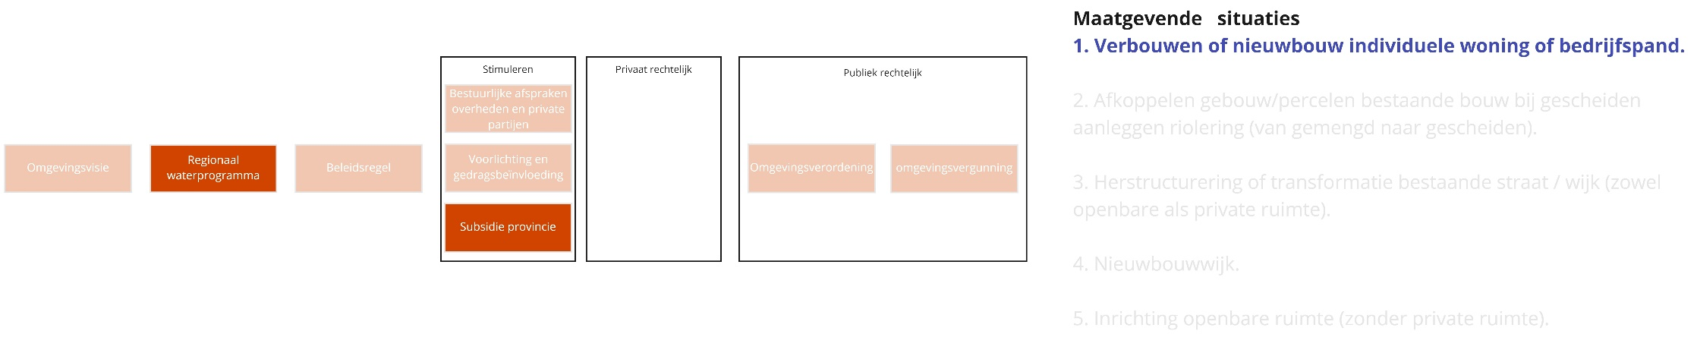

Figuur 1: Instrumenten provincie verbouwen of nieuwbouw individuele woning of bedrijfspand.

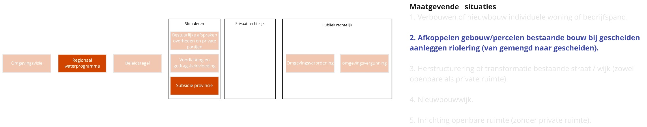

Figuur 2: Instrumenten provincie afkoppelen gebouw/percelen bestaande bouw.

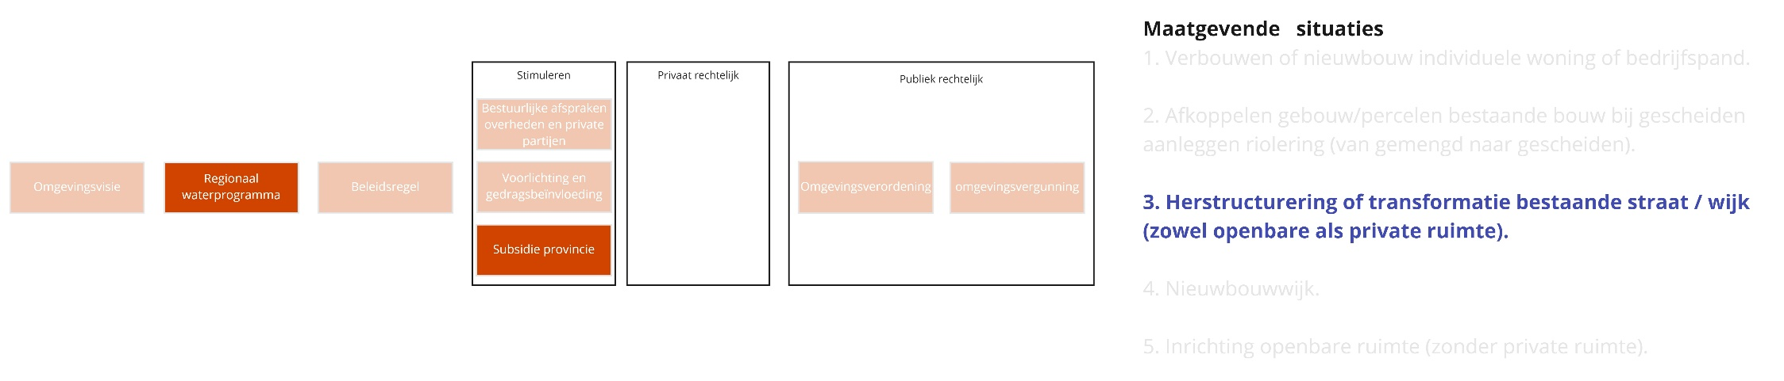

Figuur 3: Instrumenten provincie herstructurering of transformatie bestaande straat / wijk.

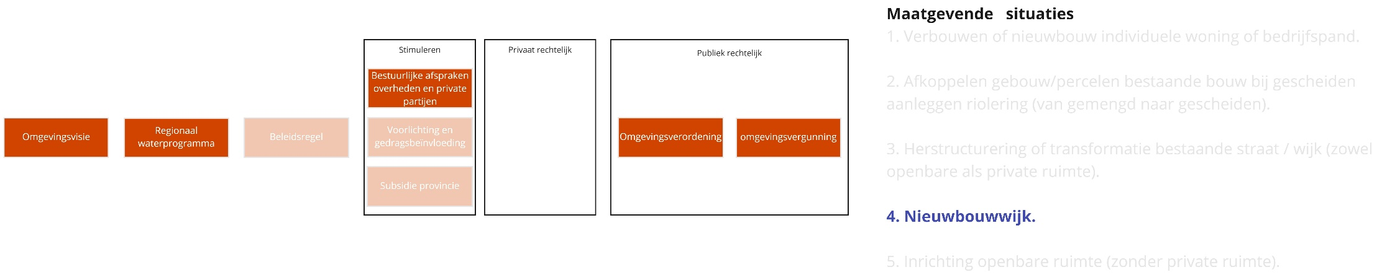

Figuur 4: Instrumenten provincie nieuwbouwwijk.

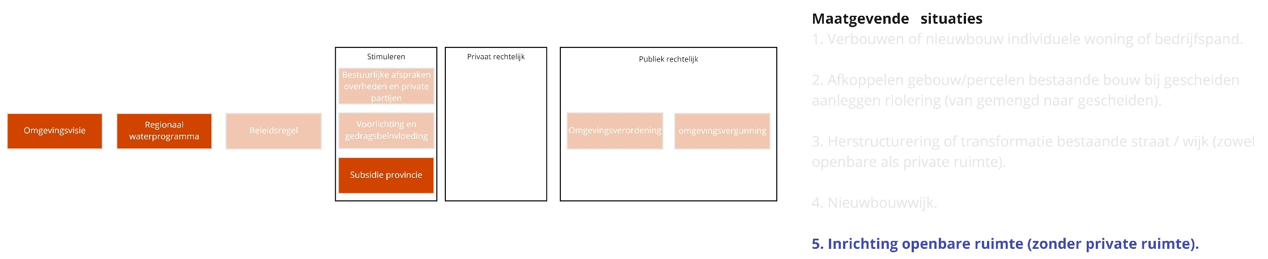

Figuur 5: Instrumenten provincie inrichting openbare ruimte.

#### Instrumenten waterschap

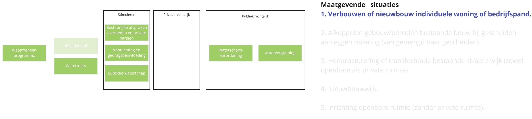

Figuur 1: Instrumenten waterschap verbouwen of nieuwbouw individuele woning of bedrijfspand.

Figuur 2: Instrumenten waterschap afkoppelen gebouw/percelen bestaande bouw.

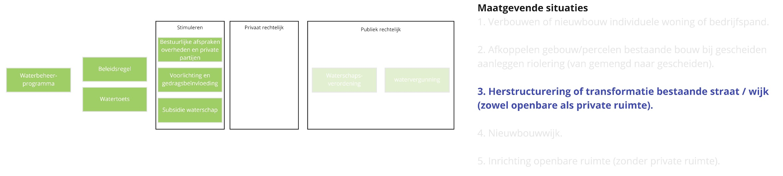

Figuur 3: Instrumenten waterschap herstructurering of transformatie bestaande straat / wijk.

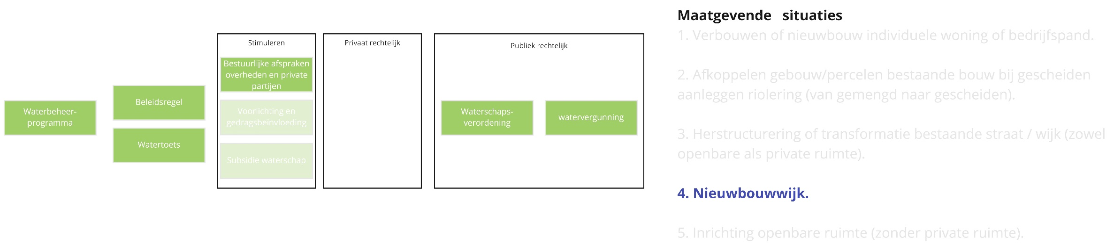

Figuur 4: Instrumenten waterschap nieuwbouwwijk.

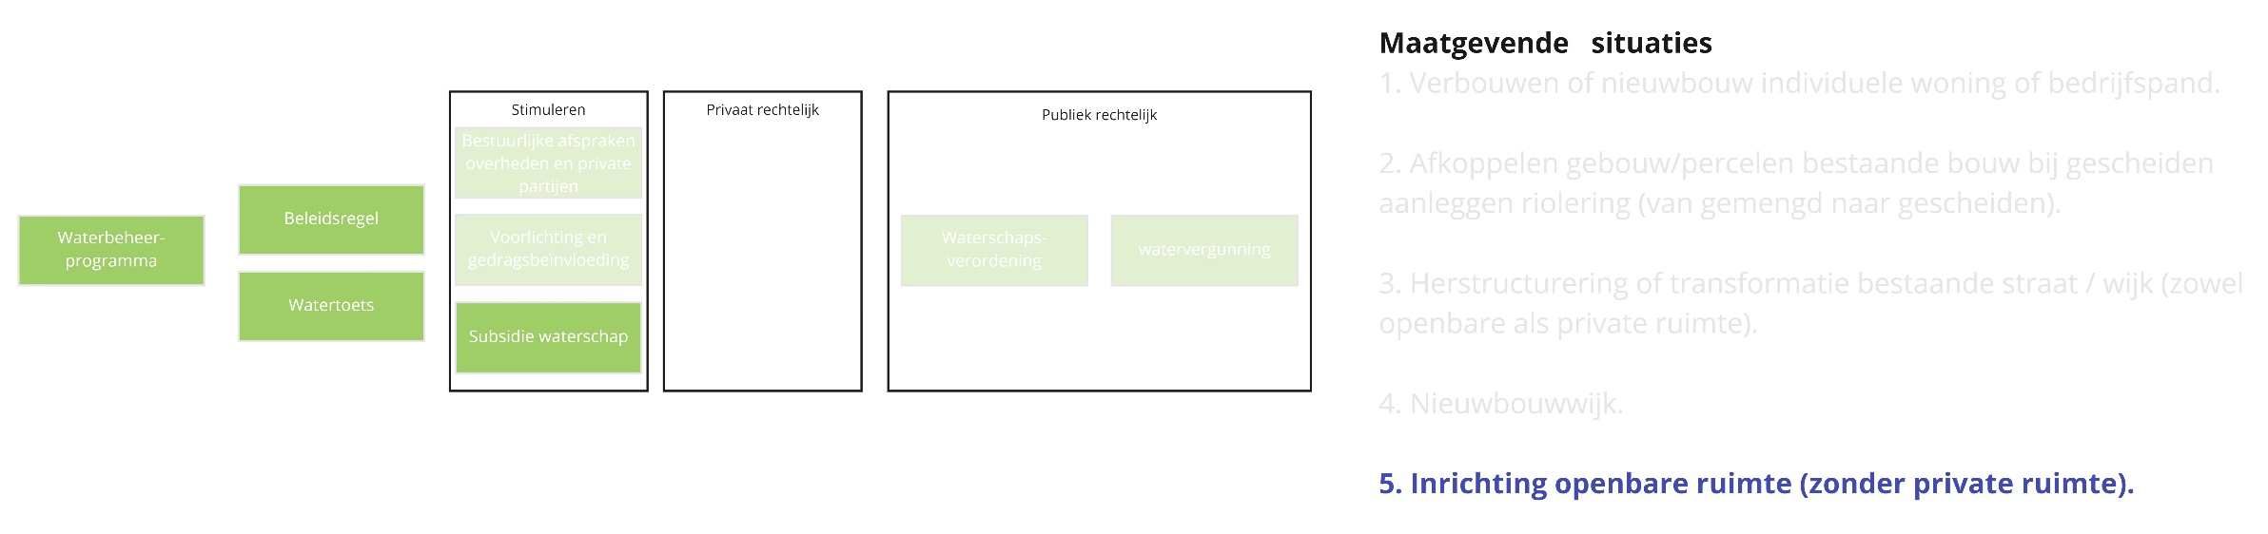

Figuur 5: Instrumenten waterschap inrichting openbare ruimte.

1. https://www.waterklaar.nl/noord/subsidie
2. https://www.zuid-holland.nl/publish/pages/27752/rapportageklimaatadaptatiewoningcorporatiesenprestatieafsprakenzuid-holland.pdf
3. https://www.limburg.nl/@7541/subsidie-groene-schoolpleinen-2022-2023/
4. https://www.waterklaar.nl/noord/subsidie
5. <https://www.zuid->holland.nl/publish/pages/27752/rapportageklimaatadaptatiewoningcorporatiesenprestatieafsprakenzuid-holland.pdf
6. https://www.vallei-veluwe.nl/actueel/actuele-thema/slag-buurt/wij-steunen/initiatief-onze/
7. https://www.limburg.nl/@7541/subsidie-groene-schoolpleinen-2022-2023/
8. https://www.waterklaar.nl/noord/subsidie
9. https://www.zuid-holland.nl/publish/pages/27752/rapportageklimaatadaptatiewoningcorporatiesenprestatieafsprakenzuid-holland.pdf
10. https://www.limburg.nl/@7541/subsidie-groene-schoolpleinen-2022-2023/
11. https://www.zuid-holland.nl/publish/pages/27752/rapportageklimaatadaptatiewoningcorporatiesenprestatieafsprakenzuid-holland.pdf
12. https://www.limburg.nl/@7541/subsidie-groene-schoolpleinen-2022-2023/
13. https://nextgreen.nl/wp-content/uploads/2021/02/2019_Factsheet_Waterneutrale-bouwenvelopkavelpaspoort.pdf
14. https://nextgreen.nl/wp-content/uploads/2021/02/2019_Factsheet_Waterneutrale-bouwenvelopkavelpaspoort.pdf